

**ΠΑΝΕΠΙΣΤΗΜΙΟ ΔΥΤΙΚΗΣ ΑΤΤΙΚΗΣ**

**ΣΧΟΛΗ ΜΗΧΑΝΙΚΩΝ**

**ΤΜΗΜΑ ΗΛΕΚΤΡΟΛΟΓΩΝ ΚΑΙ ΗΛΕΚΤΡΟΝΙΚΩΝ ΜΗΧΑΝΙΚΩΝ**

**Εργασία 4**

**Solar tracking για φωτοβολταϊκό σύστημα**

**παραγωγής ηλεκτρικής ενέργειας**

**ΒΙΟΜΗΧΑΝΙΚΗ ΜΗΧΑΝΙΚΗ**

**(ΕΡΓΑΣΤΗΡΙΟ)**

**Τετάρτη 9:00-11:00 Ομάδα Α**

**Βαβαΐτη Κωνσταντίνα**

**18387257**

**Αιγάλεω, 11/04/2024**

# Σκοπός και περίληψη της άσκησης

Σκοπός αυτής της εργασίας είναι η υλοποίηση ενός solar tracking συστήματος για φωτοβολταϊκό σύστημα παραγωγής ηλεκτρικής ενέργειας. Ένα σύστημα solar tracking προσαρμόζει τη θέση ενός ΦΒ πάνελ, έτσι ώστε αυτό να είναι πάντα ευθυγραμμισμένο κάθετα προς την ηλιακή ακτινοβολία μειώνοντας έτσι την ανάκλαση του φωτός και παγιδεύοντας μεγαλύτερη ποσότητα ηλιακής ενέργειας.

Το σύστημα solar tracking περιλαμβάνει:

* ΦΒ Κυψέλες ( πάνελ)
* Μονάδα PLC
* Μονάδες επεξεργασίας σήματος
* Αισθητήρες
* Ηλεκτρομηχανική μονάδα ελέγχου κίνησης
* Σύστημα τροφοδοσίας

Αρχή λειτουργίας

Οι αισθητήρες μετρούν ένα φυσικό μέγεθος που αντιστοιχεί στη γωνία πρόσπτωσης της ηλιακής ακτινοβολίας στο πάνελ. Κατόπιν επεξεργασίας τα σήματα αυτά οδηγούνται στο PLC. Το PLC τα συγκρίνει και παράγει μια αντίστοιχη έξοδο για την περιστροφή του κινητήρα. Τέλος, ο κινητήρας περιστρέφει το πάνελ, ώστε να το προσανατολίσει κάθετα προς τον ήλιο.

Παραδείγματα εισόδων στο σύστημα ελέγχου για τον υπολογισμό της γωνιακής θέσης:

1. Τιμή της παραγόμενης ισχύος των πάνελ
2. Ένταση ηλιακής ακτινοβολίας

Η πειραματική διάταξη που θα αξιοποιηθεί περιλαμβάνει

* Αισθητήρα φωτός 4ων σημείων
* ΦΒ πάνελ
* Σύστημα κίνησης διπλού άξονα
* Μονάδα ισχύος ( κλεμοσειρά, relays, λοιπά ηλεκτρονικά)
* PLC

Ο σκοπός είναι να οδηγείται το πάνελ έτσι ώστε να τοποθετείται κάθετα στην ηλιακή ακτινοβολία σε κάθε χρονική στιγμή.

Τα εξαρτήματα της διάταξης του αισθητήρα 4ων σημείων είναι:

* Φωτοαντίσταση (Light dependent resistor – LDR) με τιμές ~50Ω (υπερβολικό φως) και >40ΜΩ (απόλυτο σκοτάδι)
* Διαιρέτης τάσης με χρήση κατάλληλων αντιστάσεων
* Εμπόδια για διαχωρισμό φωτός
* Ακροδέκτες παροχής τάσης και εξόδων προς το PLC

Προφανώς κάθε LDR όπως και κάθε αντίσταση δεν είναι απόλυτα ίδια οπότε πρέπει να γίνει μια διαδικασία αντιστάθμισης. Στον παρακάτω πίνακα δίνονται πραγματικές μετρήσεις ψηφιοποιημένου σήματος ( στάθμες 0-1000 για αντίστοιχες τάσεις 0-10V) στην κάθε αναλογική είσοδο από τον αντίστοιχο διαιρέτη τάσης για διάφορες περιπτώσεις φωτισμού έτσι ώστε να μπορέσει να πραγματοποιηθεί στην πορεία η διαδικασία της αντιστάθμισης.

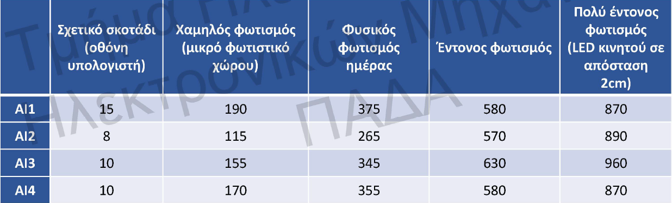

# Διαδικασία υλοποίησης άσκησης

Αρχικά, θα προχωρήσουμε στην υλοποίηση του συστήματος με χρήση του προγράμματος προγραμματισμού LOGO!Soft Comfort. Για να το κάνουμε αυτό, διαβάζουμε τις απαιτήσεις του συστήματος που αναφέρονται παραπάνω στην περίληψη της άσκησης και διακρίνουμε τα blocks που πρέπει να χρησιμοποιήσουμε έτσι ώστε να μπορέσουμε να τις ενσωματώσουμε στο σύστημά μας. Παρατηρούμε πως το σύστημά μας απαιτεί 4 αναλογικές εισόδους, οι οποίες αντιστοιχούν στις 4 LDR επαφές ( AI1, AI2, AI3, AI4). Συγκεκριμένα, η AI1( Ι7 του PLC) αναφέρετε στην πάνω επαφή, η AI2( I8 του PLC) αναφέρετε στην αριστερή επαφή, η AI3 ( Ι1 του PLC) αναφέρετε στην κάτω επαφή και η AI4 ( Ι2 του PLC) αναφέρετε στην δεξιά επαφή. Επίσης, το σύστημα μας θα έχει 4 ψηφιακές εξόδους, οι οποίες αντιστοιχούν στις 4 κατευθύνσεις που μπορεί να πάρει το φωτοβολταϊκό ( Q1, Q2, Q3, Q4). Συγκεκριμένα, η Q1 αναφέρετε στην προς τα πάνω κίνηση, η Q2 αναφέρετε στην προς τα κάτω κίνηση, η Q3 αναφέρετε στην προς τα αριστερά κίνηση και η Q4 αναφέρετε στην προς τα δεξιά κίνηση. Στη συνέχεια, θα προχωρήσουμε στη διαδικασία της αντιστάθμισης. Θα ζευγαρώσουμε τις επαφές ανά δύο ανάλογα με την κατεύθυνση τους, δηλαδή θα ζευγαρώσουμε την πάνω με την κάτω και την δεξιά με την αριστερά, και στη συνέχεια θα αντισταθμίσουμε την μία ως προς την άλλη. Σε αυτή την υλοποίηση, έγινε η επιλογή να αντισταθμιστεί η AI1 επαφή ως προς την AI3 και η AI4 ως προς την AI2. Αφού συμβουλευτούμε τον πίνακα με τις πειραματικές τιμές που παρουσιάστηκε παραπάνω, χωρίζουμε τα όρια κάθε στάθμης ως εξής: Σχετικό σκοτάδι 0-100, Χαμηλός φωτισμός 100-200, Φυσικός φωτισμός 200-400, Έντονος φωτισμός 400-700, Πολύ έντονος φωτισμός 700-1000. Έπειτα, για κάθε στάθμη βρίσκουμε την διαφορά κάθε ζευγαριού και ανάλογα με τις παραπάνω στάθμες προσαρμόζουμε τις τιμές που θα έχει η στάθμη που θα αλλάξει σύμφωνα με την άλλη. Για την υλοποίηση αυτής της λογικής, για την παράμετρο που αλλάζει ως προς την άλλη θα χρησιμοποιήσουμε για κάθε στάθμη από ένα mathematic instruction block και ένα analog comparator block. Επίσης, θα αξιοποιήσουμε ένα high block το οποίο θα το συνδέσουμε με τα enable όλων των mathematic instruction blocks. Για την υλοποίηση της λογικής που προσαρμόζεται το εκάστοτε ζεύγος θα αξιοποιηθεί από ένα analog threshold block για κάθε βαθμίδα. Το FBD υλοποίησης αυτής της λογικής φαίνεται παρακάτω, όπως και οι ρυθμίσεις που έγιναν στα εκάστοτε blocks.

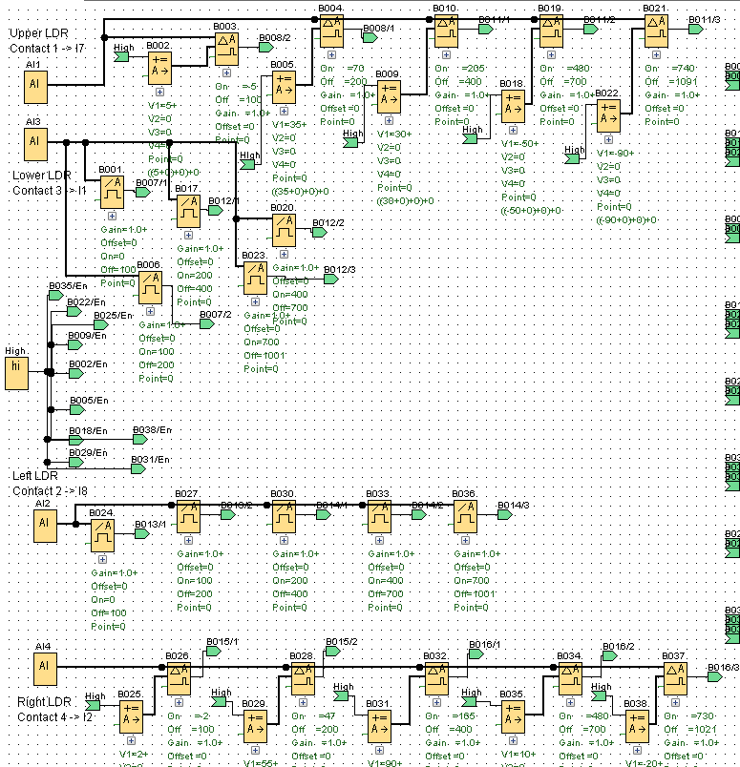

Εικόνα 1. FBD υλοποίησης αντιστάθμισης

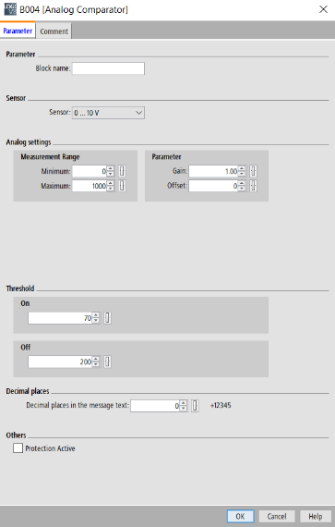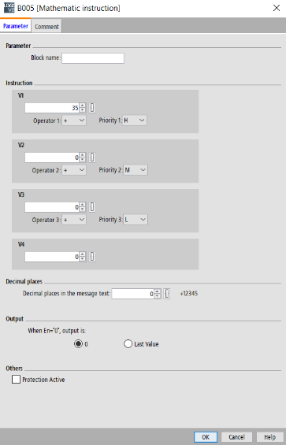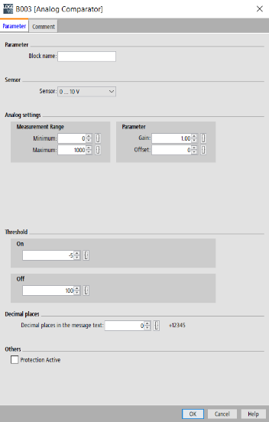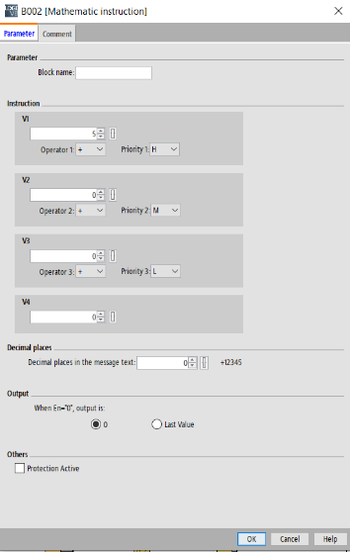

Εικόνα 3. Χαμηλός φωτισμός ΑΙ1

Εικόνα 2. Σχετικό Σκοτάδι ΑΙ1

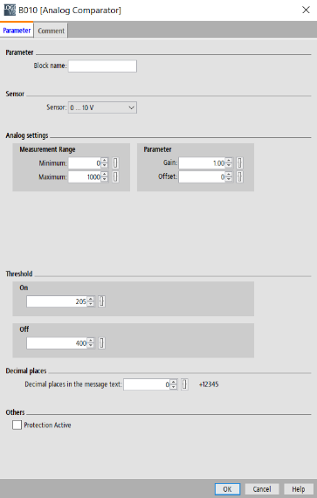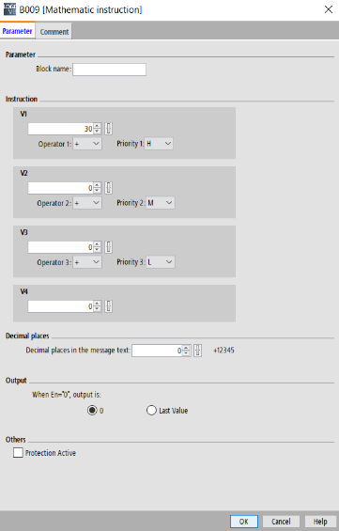

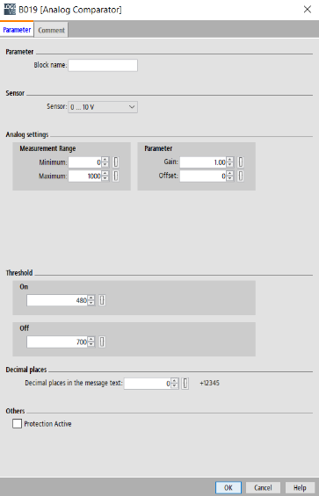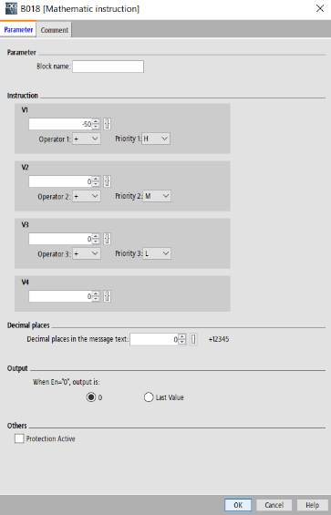

Εικόνα 4. Φυσικός φωτισμός ΑΙ1

Εικόνa 5. Έντονος φωτισμός AI1

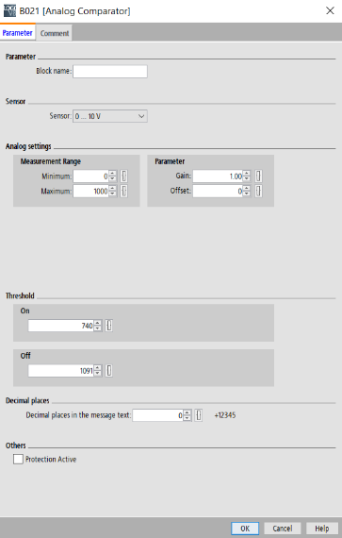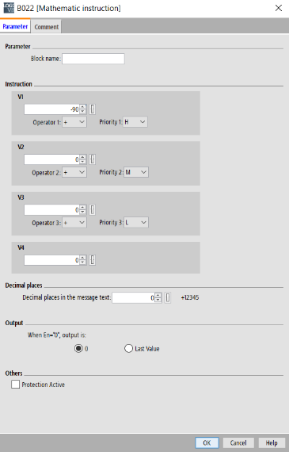

Εικόνa 6. Πολύ έντονος φωτισμός AI1

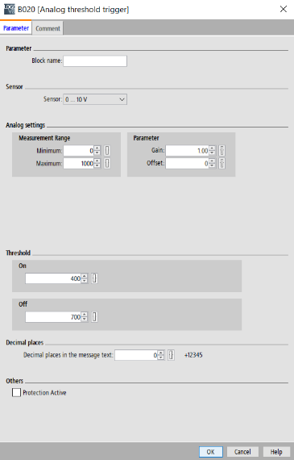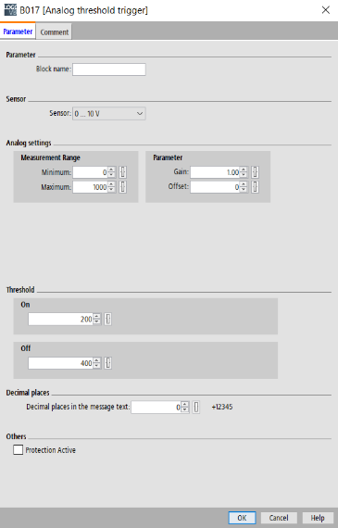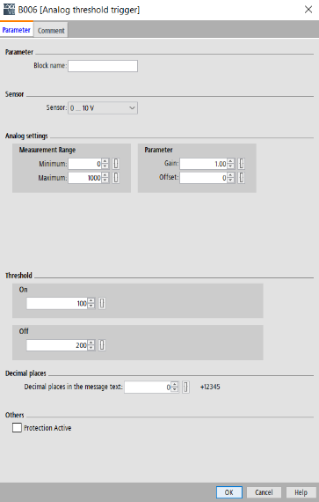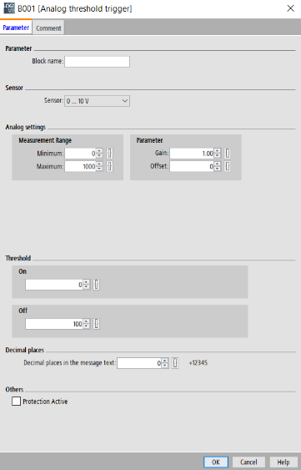

Εικόνα 10. Έντονος φωτισμός ΑΙ2 και ΑΙ3

Εικόνα 9. Φυσικός φωτισμός ΑΙ2 και ΑΙ3

Εικόνα 8. Χαμηλός φωτισμός ΑΙ2 και ΑΙ3

Εικόνα 7. Σχετικό σκοτάδι AI2 και ΑΙ3

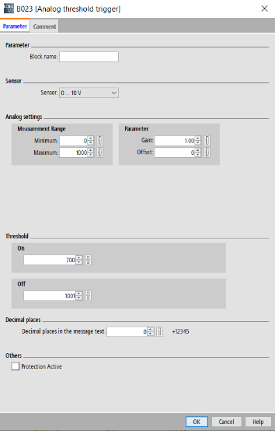

Εικόνα 11. Πολύ έντονος φωτισμός ΑΙ2 και ΑΙ3

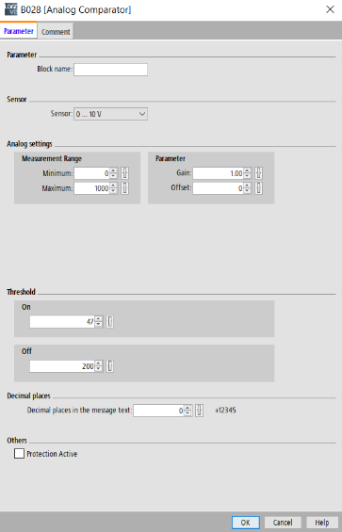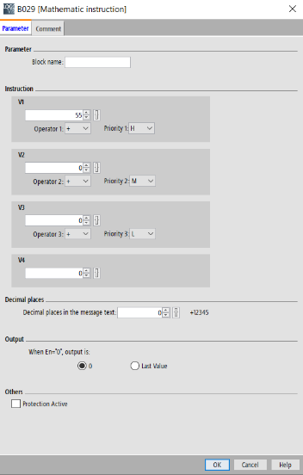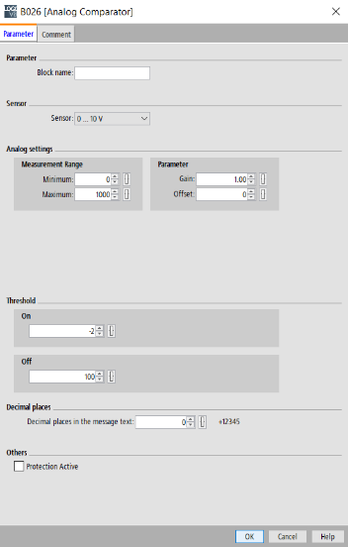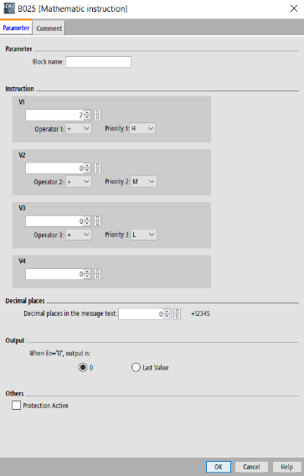

Εικόνα 13. Χαμηλός φωτισμός ΑΙ4

Εικόνα 12. Σχετικό σκοτάδι ΑΙ4

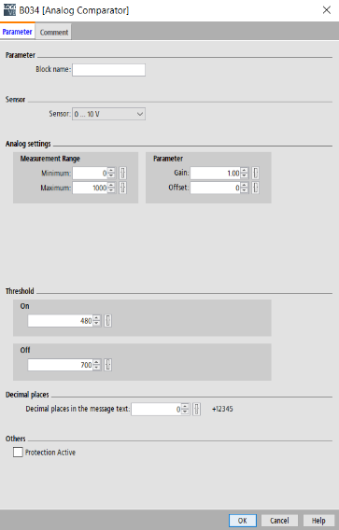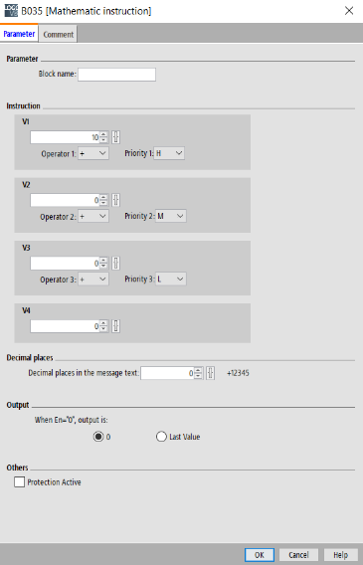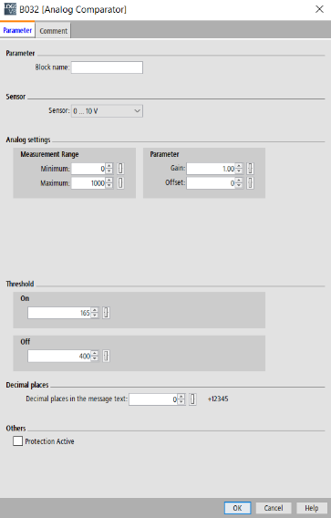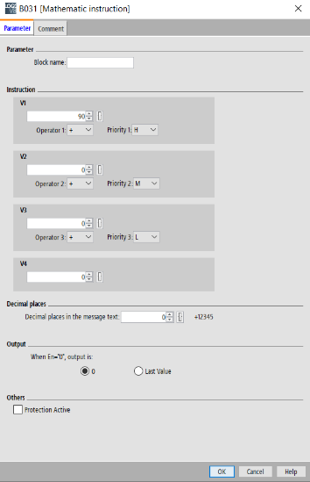

Εικόνα 15. Έντονος φωτισμός ΑΙ4

Εικόνα 14. Φυσικός φωτισμός ΑΙ4

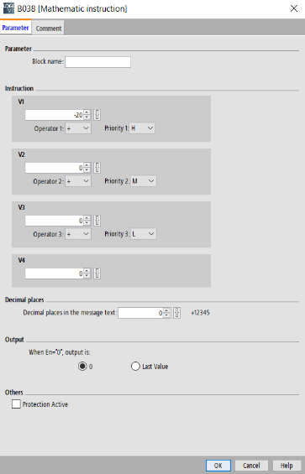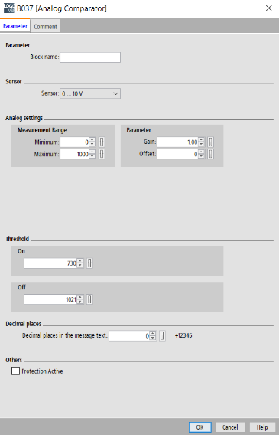

Εικόνα 16. Πολύ έντονος φωτισμός ΑΙ4

Όπως φαίνεται στις παραπάνω εικόνες, έγιναν κάποιες παραμετροποιήσεις στα όρια κάποιων βαθμίδων, καθώς υπήρχε overlapping, δηλαδή κάποιες βαθμίδες έπεφταν πάνω σε κάποιες άλλες. Αφού τελειώσαμε με την διαδικασία της αντιστάθμισης, μπορούμε να προχωρήσουμε στην υλοποίηση της λογικής κατά την οποία θα κινείται το φωτοβολταϊκό. Καθώς οι συνδυασμοί περιπτώσεων κίνησης που θα προκύψουν από τις 5 στάθμες θα είναι πάρα πολλές, θα συνδυάσουμε τις δύο πρώτες στάθμες μεταξύ τους και τις άλλες τρείς μεταξύ τους. Έτσι, δημιουργούμε δύο καινούργιες στάθμες μία για την κατάσταση του σκοταδιού και μία για την κατάσταση του φωτός. Για να το υλοποιήσουμε αυτό, θα χρησιμοποιήσουμε από μία πύλη or για κάθε νέα στάθμη, στις οποίες θα συνδέσουμε τις εξόδους των παλιών βαθμίδων από τις οποίες προκύπτουν. Αφού το κάνουμε αυτό, δημιουργούμε έναν πίνακα αληθείας με όλους τους συνδυασμούς βαθμίδων που μπορούν να προκύψουν και τις εξόδους που θα έχουμε σε κάθε περίπτωση. Ο πίνακας αυτός παρουσιάζεται παρακάτω.

|  |  |  |  |  |  |  |  |  |  |  |  |
| --- | --- | --- | --- | --- | --- | --- | --- | --- | --- | --- | --- |
| AI1 | | AI3 | | AI2 | | AI4 | | Q1 | Q2 | Q3 | Q4 |
| Σκοτάδι | Φως | Σκοτάδι | Φως | Σκοτάδι | Φως | Σκοτάδι | Φως |  |  |  |  |
| 1 | 0 | 1 | 0 | 1 | 0 | 1 | 0 | 0 | 0 | 0 | 0 |
| 1 | 0 | 0 | 1 | 1 | 0 | 1 | 0 | 0 | 1 | 0 | 0 |
| 0 | 1 | 0 | 1 | 1 | 0 | 1 | 0 | 0 | 0 | 0 | 0 |
| 0 | 1 | 1 | 0 | 1 | 0 | 1 | 0 | 1 | 0 | 0 | 0 |
| 1 | 0 | 1 | 0 | 1 | 0 | 0 | 1 | 0 | 0 | 0 | 1 |
| 1 | 0 | 0 | 1 | 1 | 0 | 0 | 1 | 0 | 1 | 0 | 1 |
| 0 | 1 | 0 | 1 | 1 | 0 | 0 | 1 | 0 | 0 | 0 | 1 |
| 0 | 1 | 1 | 0 | 1 | 0 | 0 | 1 | 1 | 0 | 0 | 1 |
| 1 | 0 | 1 | 0 | 0 | 1 | 0 | 1 | 0 | 0 | 0 | 0 |
| 1 | 0 | 0 | 1 | 0 | 1 | 0 | 1 | 0 | 1 | 0 | 0 |
| 0 | 1 | 0 | 1 | 0 | 1 | 0 | 1 | 0 | 0 | 0 | 0 |
| 0 | 1 | 1 | 0 | 0 | 1 | 0 | 1 | 1 | 0 | 0 | 0 |
| 1 | 0 | 1 | 0 | 0 | 1 | 1 | 0 | 0 | 0 | 1 | 0 |
| 1 | 0 | 0 | 1 | 0 | 1 | 1 | 0 | 0 | 1 | 1 | 0 |
| 0 | 1 | 0 | 1 | 0 | 1 | 1 | 0 | 0 | 0 | 1 | 0 |
| 0 | 1 | 1 | 0 | 0 | 1 | 1 | 0 | 1 | 0 | 1 | 0 |

Πίνακας 1. Πίνακας αληθείας

Αφού παρατηρήσουμε τον πίνακα, εντοπίζουμε πως 12 είναι η περιπτώσεις που μας δίνουν κάποια έξοδο, οπότε για να υλοποιήσουμε αυτή τη λογική θα χρειαστούμε 12 πύλες and, στον οποίων τις εισόδους θα συνδέσουμε σε κάθε περίπτωση τα bit που πρέπει να είναι 1. Καθώς υπάρχουν παραπάνω από μία περιπτώσεις όπου η κάθε έξοδος πρέπει να ενεργοποιηθεί, θα χρησιμοποιήσουμε μία πύλη or για κάθε έξοδο, στην οποία θα συνδέσουμε τις περιπτώσεις που αυτή πρέπει να ενεργοποιηθεί. Έτσι, το τελικό μας FBD παρουσιάζεται παρακάτω.

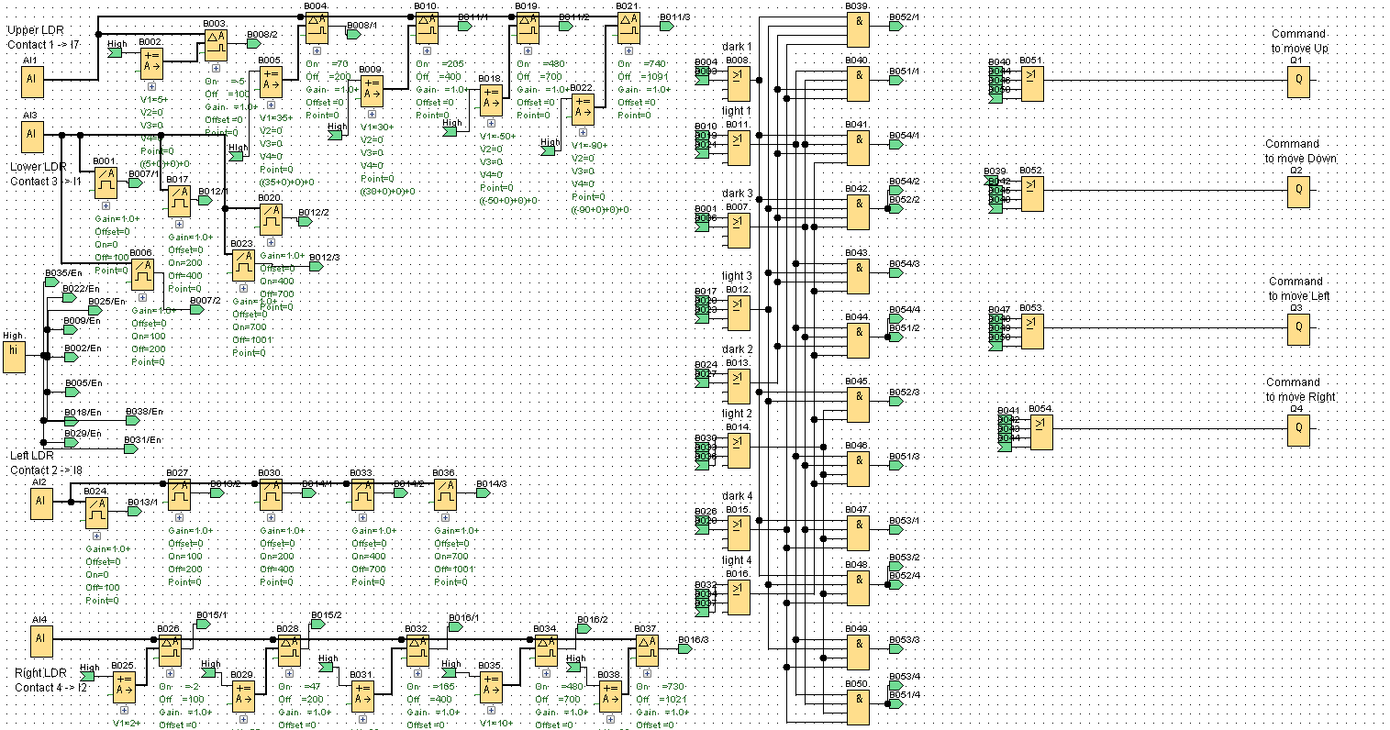

Εικόνα 17. FBD τελικού κυκλώματος

# Σχολιασμός – Απαντήσεις σε ερωτήσεις

Μετά το πέρας αυτής της εργασίας, μπορούμε να πούμε πως η υλοποίηση του solar tracking συστήματος για φωτοβολταϊκό σύστημα παραγωγής ηλεκτρικής ενέργειας στέφθηκε με επιτυχία, καθώς τα αποτελέσματα που έπρεπε να πάρουμε από τη διαδικασία προσομοίωσης του συστήματος σε κάθε συνθήκη που αναφέρθηκε παραπάνω συμπίπτουν με τα προβλεπόμενα. Παρόλα αυτά, το σύστημα που υλοποιήθηκε έχει κάποια μειονεκτήματα. Όπως είδαμε παραπάνω στον πίνακα αληθείας, σύμφωνα με τις βαθμίδες που φτιάξαμε υπάρχουν καταστάσεις που το σύστημά μας βρίσει αδιέξοδα και για αυτό επιλέξαμε να μη δίνουμε σήμα σε καμία έξοδο σε αυτές τις περιπτώσεις. Συγκεκριμένα, μιλάμε για τις καταστάσεις κατά τις οποίες όλες οι επαφές βρίσκονται στην ίδια βαθμίδα φωτισμού ή τα ζεύγοι των επαφών κάθε άξονα βρίσκονται στην ίδια βαθμίδα φωτισμού. Τα αδιέξοδα αυτά εμφανίζονται καθώς δεν ξέρουμε που βρίσκεται η πηγή φωτός μας για να στρέψουμε κατάλληλα το φωτοβολταϊκό ή δεν ξέρουμε καν αν υπάρχει πηγή φωτός στο χώρο. Στην περίπτωση που είναι όλες οι επαφές στη βαθμίδα του φωτός δεν υπάρχει ιδιαίτερο πρόβλημα στη λύση που έχει δοθεί, δηλαδή να μην υπάρχει κίνηση του φωτοβολταϊκού, καθώς συνεχίζει σε αυτή την κατάσταση να λαμβάνει ενέργεια από όλες τις επαφές, ωστόσο σε μια λογική με περισσότερες βαθμίδες θα είχαμε ενδεχομένως καλύτερη απόδοση. Το πιο βασικό πρόβλημα προκύπτει στις άλλες περιπτώσεις όπου καμία επαφή δεν λαμβάνει φως ή καμία επαφή σε έναν άξονα δεν λαμβάνει φως. Το πρόβλημα αυτό θα μπορούσε ενδεχομένως να λυθεί αν κάναμε το φωτοβολταϊκό να κινηθεί στους άξονες που δεν υπάρχει φως στις επαφές του προς μια κατεύθυνση για κάποιο χρόνο, ο οποίος εξαρτάτε από το χρόνο απόκρισης των επαφών και αν τελικά δεν αλλάξει κατάσταση να επιστρέψει στην αρχική του. Έπειτα, αν δηλαδή δεν βρεθεί πηγή φωτός, θα κάνει το ίδια και για την άλλη κατεύθυνση.